Projectbundel

IBS 8 Omgevingsonderzoek

M43

auteur: Piet de Jongh

versie: 3-12-2020


MBO Den Bosch
Omgevingsonderzoek 2021
Thema’s: Bodem, water, lucht, geluid en ruimte
Integraal omgevingsonderzoek
Week 1 | Inleidende les uitleg | trede 5
Week 2 | Landschap onderzoek / werken aan bodem (in groep)  Excursie | Trede 3 & 5
Week 3 | Landschap onderzoek / werken aan bodem (in groep)  Bodemonderzoek | Trede 3 & 5
Vakantie
Week 4 | Wateronderzoek  1. Kwalitatief  2. Kwantitatief | Trede 6
Week 5 | Ruimtelijke inrichting  1. Bestemmingsplan.  2. Ruimtelijke uitstraling  3. Zienswijzen, klachten, beroep en bezwaar.
Week 6 | Ruimtelijke metingen  1. Landmeten  2. Waterpassen | Trede 11
Week 7 | Geluidsmetingen  1. Emissiemetingen  2. Imissiemetingen  Luchtmetingen  1. Digitale informatie
Week 8 | Excursie of visie 2122 Nijmegen en Milingen WUR toekomstvisie
Week 9 | Eventuele uitloop
Week 10 | Toetsweek

Trede 3 : Het Landschapsonderzoek

Inleiding
Voor deze opdracht hebben we gekozen voor het gebied van Haanwijk en de omgeving.
De eigenaar van dit prachtige landgoed is Brabants Landschap. De opdracht behelst de beschrijving van het gebied volgens:
- de methodiek van een landschapsbiografie
- een overzicht van de milieuaantastingen, beheersvormen en onderzoeken die hier verricht worden
- een uitwerking van de methodiek Leesbaar Landschap
- Het houden van een excursie.

We hebben dit gebied gekozen omdat het voldoet aan de eisen voor een examenonderzoek naar landschapskwaliteiten. Deze zijn:
- minstens de status van Nationaal Natuurnetwerk (EHS).
- voldoende variatie hebben. Gebieden met slechts één type natuur zijn niet erg geschikt voor de opdracht. Denk bij variatie aan bos, heide, water, grasland, moeras, etc.
- een minimale omvang afhankelijk van de biotopen die er voorkomen
- praktische overwegingen (is het goed bereikbaar)

Deel A De Inleiding
In de inleiding van je landschapsonderzoek geef je de volgende zaken aan:
- Welk gebied(en) ga je beschrijven en waarom?
- Topografische gegevens: Hoe groot is de omvang? Waar is het gelegen, op kaart? Wat is de begrenzing, op kaart?
- Welke belangrijke biotopen onderscheid je (eventueel op kaart)?
- Hoe ziet je plan van aanpak er uit? (zie voorbeeld in de Wikiwijs map)

Deel B De landschapsbiografie
Een landschapsbiografie besteedt o.a. aandacht aan:
- De ontwikkeling van het aardkundig- (bodem en water) en natuurlandschap;
- De ontwikkeling van het door de mens bepaalde landschap;
- De bijzondere waarden van het gebied (cultuur, aardkunde, habitats en soorten)

Uitwerking
- De ontwikkeling van het landschap
Mogelijke onderwerpen zijn: oppervlaktewater (plassen en stromen, waterkwaliteit), grondwater (trap en richting), bodemsoorten, geomorfologische fenomenen en hun waarde, geologische afzetting en betekenis. Alle onderwerpen ook beschouwen op hun belang in het ontstaan en de ontwikkeling van het landschap.

- De ontwikkeling van het door de mens bepaalde landschap
Mogelijke onderwerpen zijn: archeologie (verwachting, vondsten, bewoning), oude topografie (historische geografie: oude wegen, beeklopen, verkaveling, zichtlijnen, dijken, groenstructuren), monumenten (gebouwen, verdedigingswerken, bijgebouwen, bouwwerken), huidige bouwwerken of andere menselijke invloeden.

- Natuur in het landschap
Mogelijke onderwerpen: natuurtypen (met uitleg van betekenis), ontwikkeling (successie, ouderdom), mate van natuurlijkheid (menselijke invloeden, als recreatie), beheersvormen (ingrepen, nietsdoen), kleinschalige natuur (poelen, alleenstaande bomen, parken) en natuurlijk de vorkomen soorten (natuurlijk, exoten, mensgebonden)

Deel C Aantastingen leefmilieu
Werk de volgende opdrachten uit:
- Maak een overzicht van de milieubedreigingen die het gebied treffen (ver-thema’s). Geef steeds een korte specifiek op het gebied gerichte toelichting hierop (hoe erg, waar precies, op welk compartiment, effect op natuur, ect).
- Welke beheersvormen kennen we in het natuurgebied om de kwaliteit van de waarden te verhogen of in stand te houden en de ver-thema’s te mitigeren? Geef weer een toelichting.
- Beschrijf uitvoerig drie biotische en/of chemische onderzoeken om de aantasting van het gebied in beeld te brengen.

Je verwerkt deze gegevens zo veel mogelijk in GIS bestanden. Wat treedt waar op en wat zou er aan gedaan kunnen worden?

Deel D De excursie
Je voert een onderzoek uit naar de wijze waarop je een waardevol gebied gedurende een uur in een excursie zou willen presenteren.
- Je kiest een wandelroute van ca. 1,0 uur (max 3 km) waarop je zoveel mogelijk interessante zaken uit je landschapsbiografie aan de orde laat komen. Geef deze weer in GIS. Voor tips voor een goede excursie, kijk je in de Wikiwijs map.
- Je maakt een overzicht van 12 onderwerpen die je zou kunnen toelichten en die bijzonder en waardevol in dit gebied zouden kunnen zijn. Voorbeelden van thema’s kun je zelf vinden in je landschapsbiografie. Verwerk deze thema’s in een Exel programma met een cirkeldiagram waarin je met punten en kleuren aangeeft wat de status/waarde/ontwikkeling is van jouw gekozen thema.
Voor een toelichting op deze opdracht, kijk je in de Wikiwijs map bij “Trede 3D Gegevensverwerking: cirkeldiagram”.

Deel E Leesbaar Landschap
Tijdens je excursie sta je stil bij de methode “Leesbaar Landschap” waarmee je de waarde van landschappen in beeld kunt brengen. Hiervoor volgen we de handleiding bij deze methodiek.

Leesbaar Landschap
In deze opdracht gaan we een landschap “lezen”. We gaan op een systematische manier naar het landschap kijken en daaruit een waardering proberen te halen. We doen dit aan de hand van de Methode Leesbaar Landschap. De vier uitgangspunten voor het te vormen beeld zijn:
De verticale samenhang: de uitdrukking van de bodem in de vegetatie, het landgebruik, de biotopen, ect (een dwarsdoorsnede)
De horizontale samenhang: de uitdrukking van relaties in het patroon van sloten, wegen, beplanting en bebouwing (een bovenaanzicht)
De seizoensamenhang: de uitdrukking van het jaarverloop in kleuren en vormen.
De historische samenhang: de uitdrukking van de ontstaansgeschiedenis in patronen en elementen in het landschap.
We voeren de opdracht uit met een Landschapsleeskaart. Vooraf lees je eerst Hoofdstuk 3 van de Handleiding Leesbaar Landschap.

Opdracht
Keuze van waarnemingspunten
Kies twee of drie waarnemingspunten om het landschap te lezen. Dit is afhankelijk van de variatie aan landschappen in je doelgebied. Geef ze aan op een kaartje dat je bij het verslag voegt.
Landschap lezen
Neem even de tijd voor een eerste indruk. Je kent het gebied wellicht al maar laat het beeld even op je inwerken. Vraag jezelf af wat je ziet.
Pak de landschapsleeskaart erbij en noteer de waarnemingen van de vier uitgangspunten. Je weet al veel van wat je ziet door de landschapsbiografie. Probeer deze kennis te herkennen in hetgeen je waarneemt.
Landschap waarderen
Probeer nu je vier beelden samen te voegen en het landschap te waarderen. Waarmee vergelijk je het oordeel en is dat wel objectief? Heb je een eigen invulling voor je waarnemingen door bijvoorbeeld herinneringen of een eerder bezoek?
Wees zo objectief mogelijk. Er staan voorbeelden van een waardering op het einde van hoofdstuk 3 van de handleiding.
Je gaat uit van een beoordeling per uitgangspunt en kiest voor de mogelijkheden, zwak, matig of sterk zoals in het voorbeeld. Tot slot vat je alle beelden samen in een eindoordeel.

Tips met informatie
Nieuwe bestemming Oud Herlaar
https://www.brabantslandschap.nl/actueel/nieuws/brabants-buitenmuseum-op-oud-herlaer/
Bodemverontreiniging slotgracht
https://www.bd.nl/sint-michielsgestel/sporen-van-cadmium-in-gedempte-slotgracht-out-herlaer~aafa133d/
Archeologisch rapport met plattegronden
http://www.groenontwikkelfondsbrabant.nl/wp-content/uploads/2017/05/rapport-bouwhistorische-opname-BAAC.pdf
Oplevering schone slotgracht
https://geofoxx.nl/portfolio-item/oud-herlaer-heeft-haar-gracht-terug/
Haanwijk algemeen
https://www.brabantslandschap.nl/ontdek-de-natuur/natuurgebieden/ten-zuiden-van-den-bosch/

Trede 5a: Bodemonderzoek: Het Vooronderzoek NEN 5725

Praktijkcase NEN 5725 Oud Herlaar

Inleiding
In het nieuwe NEN 5725 (Uitvoeren van Milieu hygiënisch onderzoek) zien we dat de werkwijze is opgebouwd in stappen.
Stap 1 is het vaststellen van de aanleiding voor het vooronderzoek. Hierna geef je precies aan op welke onderzoeklocatie je vooronderzoek betrekking heeft (afbakening).

Als je deze twee zaken hebt vastgesteld kun je met tabel 1 uit hoofdstuk 5 de onderzoek aspecten vinden die voor jouw aanleiding van toepassing zijn. Hoofdstuk 6 leid je daarna verder met de toelichting bij elk onderzoek aspect.
Als dit is uitgewerkt buig je je over het opstellen van de hypothese over de bodemkwaliteit. Dit doe je aan de hand van de onderzoeksvragen in paragraaf 6.2.
Hoofdstuk 7 ten slotte beschrijft hoe je het onderzoek moet rapporteren.

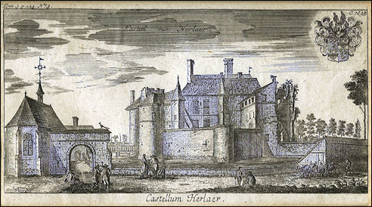

Casus rapportage vooronderzoek
Hieronder tref je een voorbeeld aan van een vooronderzoek ter plaatse van een voormalige boerderij met bijgebouwen. We gaan hiermee aan de slag.

Inleiding op de case
Oud-Herlaar of Oud-Herlaer was een kasteel aan de Dommel, gelegen in het westen van Sint-Michielsgestel, vrijwel tegenover het zich in Vught bevindende Kasteel Maurick.
Het kasteel verkreeg de naam Oud-Herlaar pas toen een kilometer stroomopwaarts opnieuw een kasteel verrees, dat Nieuw-Herlaar werd genoemd.
Eens was dit kasteel de zetel van de belangrijke heerlijkheid Herlaar (Herlaer). De lijst van heren en vrouwen van Herlaar omvat een aantal aanzienlijke adellijke geslachten. Uiteindelijk werd de heerlijkheid bezit van de markiezen van Bergen op Zoom, die nog tal van andere bezittingen hadden. Door dit alles werd het kasteel verwaarloosd en uiteindelijk gesloopt.

Geschiedenis
De eerste schriftelijke aanwijzingen omtrent het mogelijke bestaan van een kasteel op de plaats van Oud-Herlaar dateren van 1076.
In 1645 werd het kasteel beschreven door Philips van Leefdael als een seer out, sterck ghebout casteel, ghenaemt Out-Herlaer; ende voorden andere schoone goederen, mit dry watermeulens, eenen daer cooren ghemalen wordt, den anderen daer laeckens ghevolt worden, den derden daar rund voor de schoenmaeker ghemaelen wordt (een korenmolen, een volmolen, en een runmolen dus).
Een anonieme prent uit het einde van de 17e eeuw toont een grote ronde burcht, met een vierkante donjon. Ook was er een kapel en een dieventoren.
In latere jaren werd het kasteel nauwelijks meer bewoond en het verviel zodanig, dat het in 1736 voor sloop werd verkocht. Slechts enkele muren bleven overeind staan en deze werden gebruikt voor de bouw van een huis, waarvan een prent uit 1842 nog getuigt. Uiteindelijk zijn dezelfde oude muurgedeelten gebruikt voor de huidige boerderij, Out-Herlaer geheten, die in 1850 werd gebouwd. In de stal is nog een schietsleuf van het vroegere kasteel bewaard gebleven.

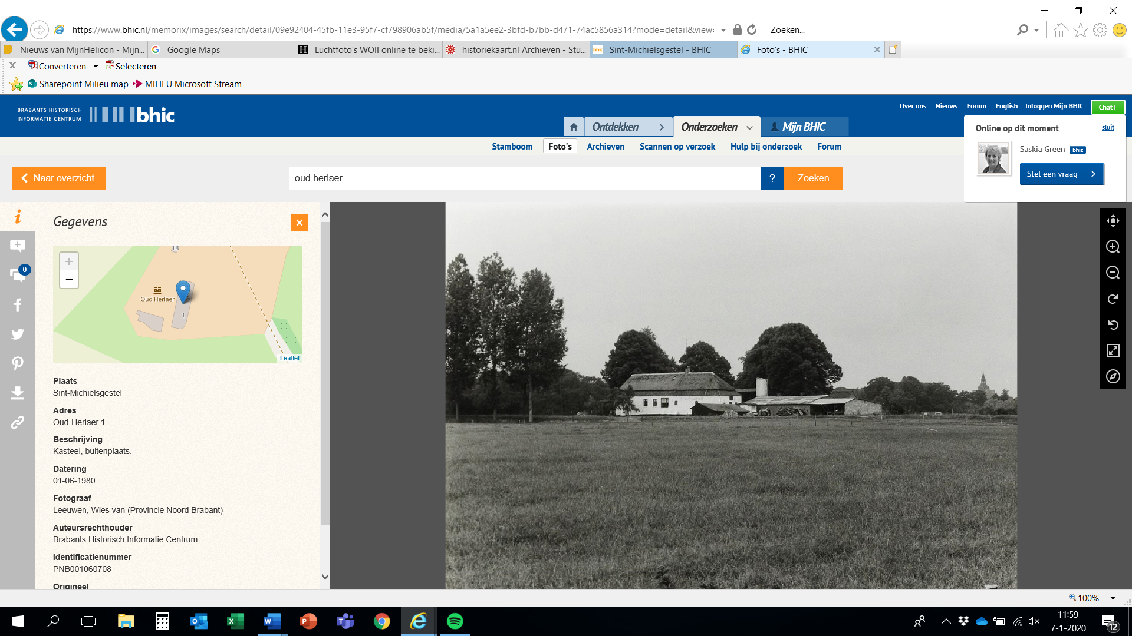
Opdracht
De heer van de Velden van de provincie Noord-Brabant belt je op 14 februari 2017 op met de vraag of er een bodemonderzoek kan worden uitgevoerd. Er wordt namelijk een prijsvraag uitgeschreven voor het interessantste voorstel voor een nieuwe bestemming van de gebouwen van de oude boerderij. Daarbij moet natuurlijk uitgegaan worden van een schoon perceel. Hij heeft je als voorinformatie de inleiding zoals hierboven is weergegeven gestuurd.

Ter informatie heeft de heer van de Velden een kadastraal kaartje bijgevoegd. (zie figuur 1).

Vraag 1 | Welke aanleidingen kunnen van toepassing zijn op het bodem-onderzoek, zoals gevraagd door de heer van de Velden?  Zie paragraaf 5.2

Vraag 2 | Wat is het doel van het vooronderzoek (onderzoeksvraag)?  Zie paragraaf 6.2

Vraag 3 | Welke vragen zijn in de voorinformatie van de heer van de Velden van de provincie niet gesteld, waarmee wel belangrijke informatie over het huidig en voormalig gebruik van de bodem ter plaatse van het perceel kan worden achterhaald?

Vraag 4 | Noem 5 belangrijke verbeteringen voor de kadasterplattegrond (figuur 1) van de opdrachtgever. Je hebt deze nodig bij de uitwerking van de locatie gegevens.

Vraag 5 | Wat is de geografische afbakening van het gebied waarvoor vooronderzoek plaatsvindt? Dit is de zogenaamde onderzoekslocatie voor het vooronderzoek.

Vraag 6 | Noem een aantal te raadplegen bronnen voor het verzamelen van informatie over het historisch gebruik van het perceel.  Waar in de NEN-5725 vind je hiervoor een handvat?

1.2 Resultaten Vooronderzoek
Het te onderzoeken perceel is gelegen op Oud Herlaer aan het kruispunt met Dooibroek.
Er vallen een aantal gebouwen binnen het onderzoeksgebied.

Op pagina 13 in Tabel 1 is een checklist gegeven voor de te verzamelen informatie in het vooronderzoek conform NEN 5725. In hoofdstuk 6 en 7 van het vooronderzoek NEN 5725 (pagina 14 en verder) wordt beschreven welke werkwijze gevolgd kan worden om alle informatie te verzamelen en op een overzichtelijke manier vast te leggen. Op pagina 21 van de NEN 5725 staat beschreven hoe informatie per geraadpleegde bron moet worden vastgelegd ook zie je hier een overzicht van de rapportage van het totaalbeeld van het vooronderzoek
Hieronder worden voor het te onderzoeken tracédeel een aantal resultaten gepresenteerd per geraadpleegde bron van het vooronderzoek conform de NEN 5725.

1.3 Archiefonderzoek en interviews
Uit het archiefonderzoek zijn een aantal aandachtspunten naar voren gekomen.

Bron en datum raadpleging
Archief Ondergrondse tanks van de gemeente St Michielsgestel d.d. 17-02-2015

Verkregen informatie
Op Oud Herlaer bevond zich een ondergrondse tank, die in 1986 is verwijderd. De tank met inhoud van 1000 liter bevatte huisbrandolie. De ligging van de leidingen (ca 5 m) is onbekend.

Ontbrekende informatie
Opvallend is dat van de tankverwijdering geen tanksaneringscertificaten en of bodemonderzoeksgegevens bekend zijn

Bron en datum raadpleging
Archief Wet Milieubeheer van de gemeente St Michielsgestel d.d. 17-02-2015

Verkregen informatie
Sinds 2015 is op Oud Herlaer een bovengrondse opslagtank aanwezig. Uit de melding blijkt dat de tank 1000 liter vloeibaar gas kan bevatten. Alle certificaten zijn aanwezig.
Deze tank blijft in toekomstig plan functioneel.
Ontbrekende informatie
Geen

Uit de gevoerde interviews zijn de volgende aandachtspunten naar voren gekomen.

Bron en datum raadpleging
De heer Klaassens, sinds 1998 werkzaam als milieuambtenaar bij de Gemeente St Michielsgestel dd 17-02-2015.

Verkregen informatie
Naast de boerderij stonden op het terrein een aantal schuren en stallen. In één van de schuren had de boer de laatste 25 jaar een (hobby)werkplaats voor de reparatie en restauratie van oude brommers. De omvang was ca 20 m² met een vloer van (kapotte) tegels.
Ontbrekende informatie
Wat het hobbywerk aan de brommer inhield is niet exact bekend. De brommers werden uit elkaar gehaald en volledig opgeknapt weer verkocht. De ligging is aangegeven op de tekening.

Bron en datum raadpleging
De heer de Jong, medewerker Buitendienst Gemeente St Michielsgestel, leeftijd 57 jaar d.d. 17-02-2015
Verkregen informatie
Op het terrein was een brandplaats voor (snoeihout) en klein huishoudelijk afval als plastic, papier en “andere rommel” volgens de boer.

Ontbrekende informatie
De exacte ligging van de brandplaats is aangegeven op de tekening.

Vraag 7 | Welke informatie over potentieel verontreinigende activiteiten kan worden afgeleid uit de gegevens van het gemeentearchief en de interviews?

In figuur 2 zijn de resultaten van het overige archiefonderzoek (inclusief de interviews) voor het onderzoeksdeel verwerkt in de tekening

Vraag 8 | Welke informatie, die naar voren is gekomen uit het archiefonderzoek, zou je nog nader willen onderzoeken?

1.4 Bodemopbouw en lokale geohydrologie

Op basis van de bodemkaart en grondwaterkaart kan de bodemopbouw op de locatie als volgt worden weergegeven:

Regionaal (geohydrologie) |  |  | Lokaal (dinoloket)
Diepte  m -mv | Materiaal | Eenheid | Diepte  m -mv | Materiaal
0 - 22 | Middel tot uiterst fijn zand | Deklaag | 0,0 – 1,0 | Leem, siltig
 |  |  | 1,0 – 1,80 | Overwegend fijn zand met leemlaagjes
22 – 28 | Leem |  | 1,80 – 2,20 | leem
28 - 71 | Matig grof tot matig fijn zand | 1e Wv Pakket | 2,20 – 3,00 | veen

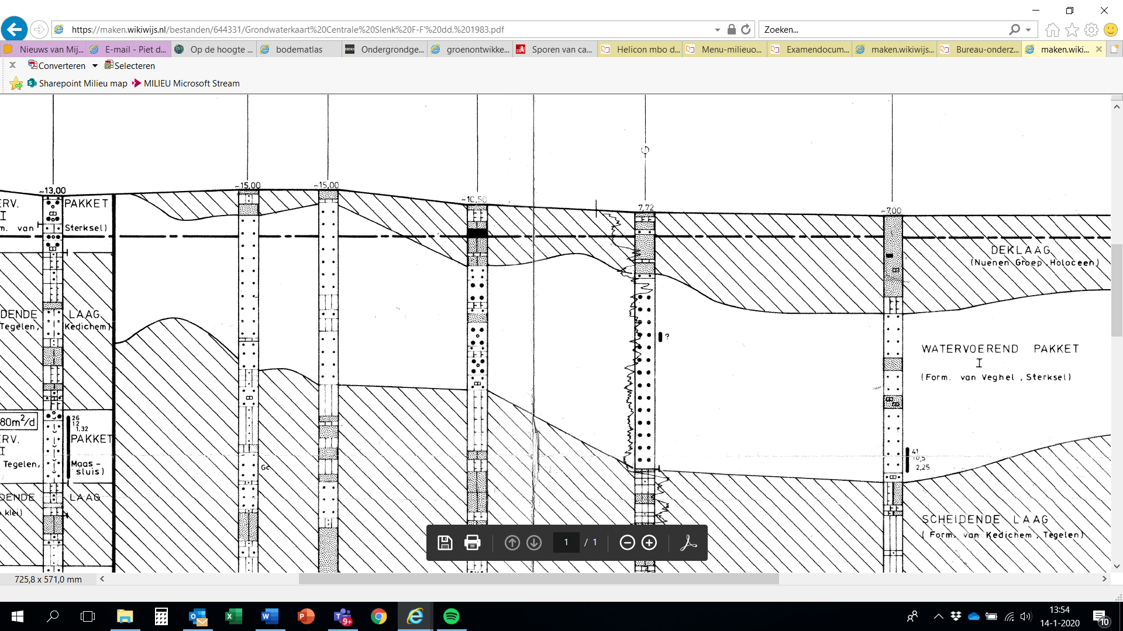Geohydrologisch profiel onderzoek locatie

De grondwaterstand ligt op circa 2,70 m-mv.
De grondsoort ter plaatse is pZg23 (Beekeerdgrond; fijn zand, sterk lemig) ) maar het profiel op Oud Herlaar is opgehoogd en ernstig verstoord.

De maaiveldhoogte is ter plaatse: + 4,20 m NAP

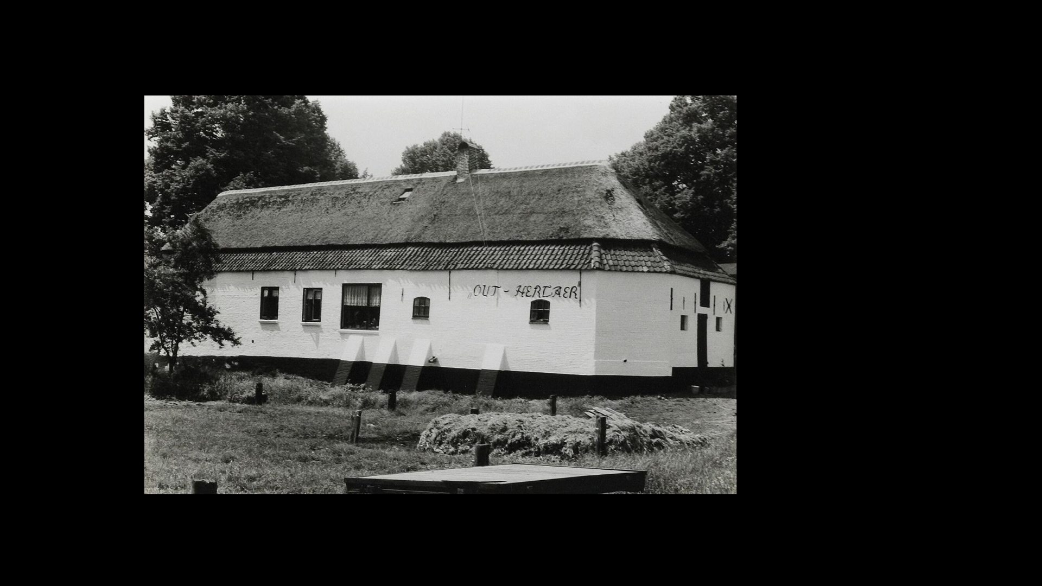

1.5 Top kaart -interpretatie
Ten behoeve van het Kaart-onderzoek zijn de beschikbare gegevens van de topografische dienst geraadpleegd. Via Topotijdreis.nl zijn kaarten van het deeltracé uit de jaartallen 1958, 1967,1981 en 1997 bestudeerd. Hieruit is de ligging van de slotgracht en de bebouwing afgeleid. Zie ook de informatie uit het Archeologisch rapport

1.6 Terreininspectie en interviews
De terreininspectie bestond uit een inventarisatie van de aanwezige bebouwing en het bodemgebruik. Daarnaast wordt een kaartcontrole uitgevoerd en worden interviews gehouden met bewoners, medewerkers van bedrijven en dergelijke.

Bron en datum raadpleging
Terreininspectie en interview oude eigenaar/boer van de Middengaal d.d. 21-02-2015
Verkregen informatie
De slotgracht van het oude kasteel is in de loop der jaren dichtgegooid met wat er maar voorhanden was. Hierbij is er veel grond, puin, glas en weer “andere rommel” gedumpt. Alles is afgedekt met zand.
De stal en de werkschuur zijn gesloopt en alle materialen zijn afgevoerd. De mestkelder is na reiniging gedempt met schone grond.
Ontbrekende informatie
In het archief Hinderwet en of Wet milieubeheer is geen vergunning voor demping van de slotgracht teruggevonden.

Bron en datum raadpleging
Terreininspectie en interview met de heer Papaver van Waterschap de Dommel, d.d. 21-02-2015
Verkregen informatie
Uit de terrein inspectie is de ligging van de slotgracht opgemerkt. Tijdens waterwerken aan de Dommel in de jaren rond 1995 is het laatste deel van de oude slotgracht met grond bedekt en geëgaliseerd. Ook zijn de locaties van het vul- en ontluchtingspunt van de ondergrondse tank naar voren gekomen. Het terrein blijkt verder gedeeltelijk verhard met klinkers.
Ontbrekende informatie
Geen opmerkingen

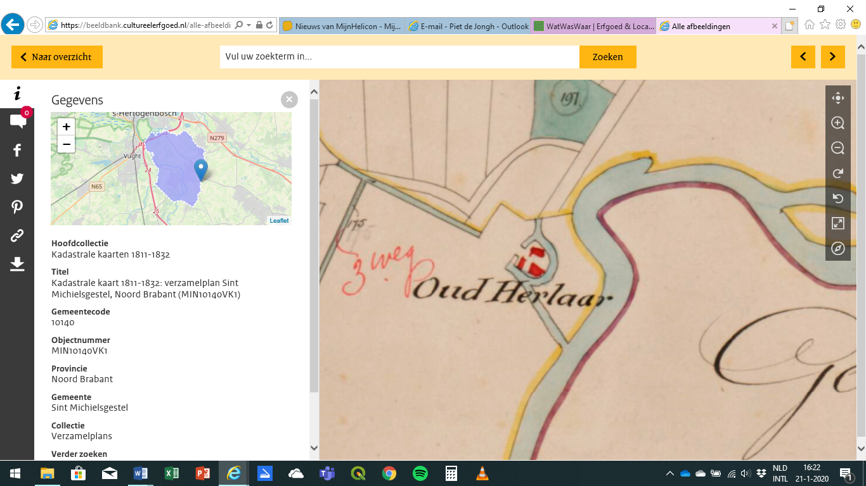

Uitsnede van de kadasterkaart van 1811-1831 St Michielsgestel Verzamelplan
https://beeldbank.cultureelerfgoed.nl/alle-afbeeldingen/detail/9981817e-94d7-11e5-aca4-cb4c81a18c64/media/2eaf8cd3-fd6f-b56c-0723-be0d62d370d6?mode=detail&view=horizontal&rows=1&page=84&fq%5B%5D=search_s_head_collection:%22Kadastrale%20kaarten%201811-1832%22&fq%5B%5D=search_s_monuments_monument_county:%22Sint%20Michielsgestel%22&sort=random%7B1505823170862%7D%20asc

Uit berekeningen blijkt dat de slotgracht een omvang had van ca 1100 m2 (125 x 9m) en een gemiddelde diepte van maaiveld tot bodem van 2,80 m. Je mag deze hoeveelheid dus als dempingsgrond gebruiken.

Bron en datum raadpleging
Interview met de heer Sikkens (79 jaar), buurman van het Sterrenbos, d.d. 21-02-2015
Verkregen informatie
De heer Sikkens vertelt dat een oud asbestdak van de stal waarschijnlijk in de slotgracht terecht is gekomen.
Ontbrekende informatie
De bewoner kan zich het verleden goed herinneren. Gezien de details die hij beschrijft is de informatie waarschijnlijk betrouwbaar.

Vraag 9 | Hoe komen we er met een onderzoek volgens NEN 2018 achter dat er asbest in de gedempte slotgracht bevindt? Welke onderzoekstechnieken ken je voor een asbestinspectie?

Vraag 10 | Werk in Tabel 1 van deze opdracht de kolom “Deellocatie” uit. Vermeld alle deellocatie uit het project op het betreffende perceel.

Figuur 1 Kadastrale plattegrond Oud Herlaer 1
Stap 1. Ga naar https://www.pdok.nl/viewer/
Stap 2. Zoek de locatie op via de zoekbalk
Stap 3. Vervolgens kun je onder de locatie zoek
Stap 4. Kies "Overige Kaarten"
Stap 5. Zoek nu naar de optie "Kadastrale Kaart"
Stap 6. Vink alle opties aan door op de '+' tekens te drukken.
Als je op de oude versie van pdokviewer werkt kun je alle afstanden en oppervlakten van het perceel inmeten.
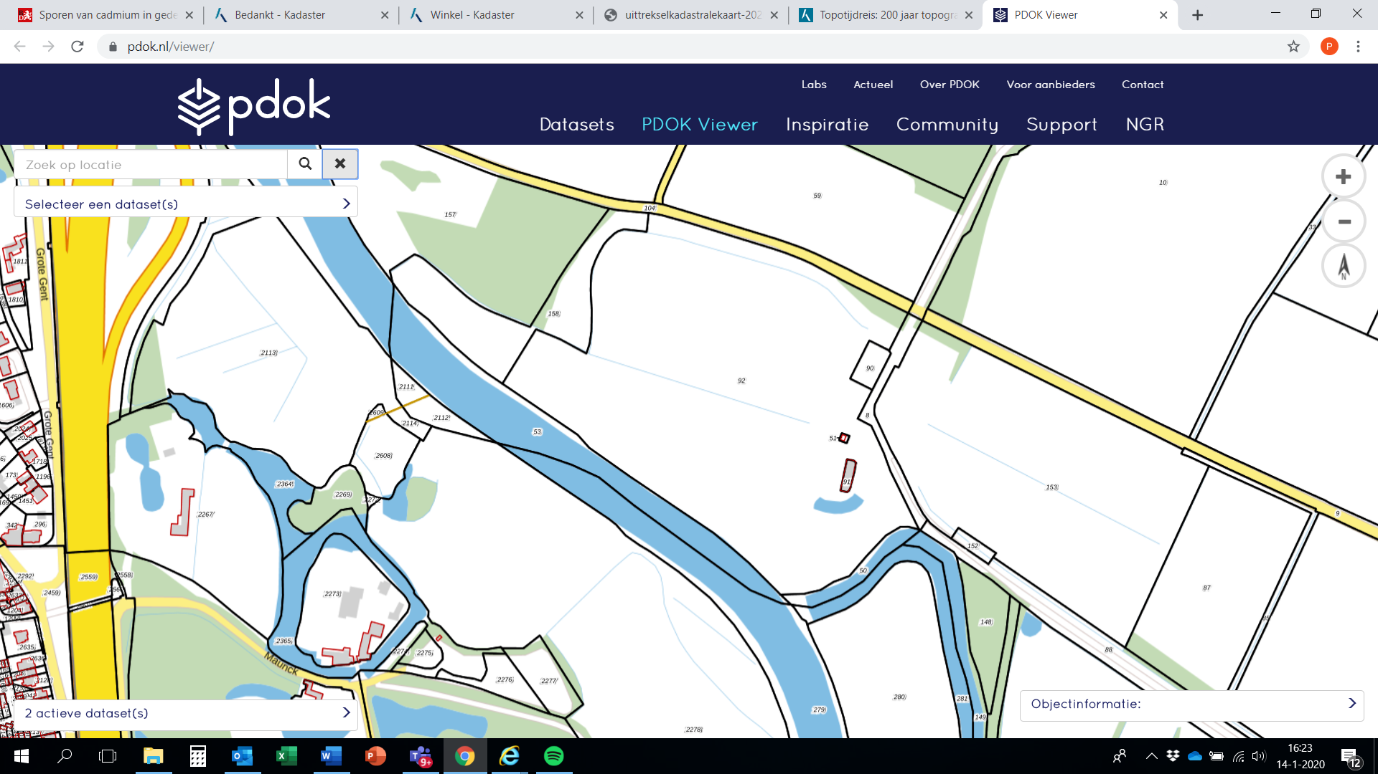
Oud Herlaer 1
5271TT Sint-Michielsgestel

Figuur 2
90 is de gesloopte stal
51 is de werkplaats
De ellips is de brandplek en de rechthoek geeft de locatie van de verdwenen ondergrondse tank aan.
8 is de toegangsweg
91 is de boerderij/woonhuis

Trede 5b : Bodemonderzoek: Het Veldonderzoek NEN 5740

Praktijkcase NEN 5740 Oud Herlaar
De verzamelde informatie van het vooronderzoek moet worden vertaald in een hypothese per deelgebied. Het is nu zaak om de hypothese om te zetten in een concreet 'uitvoeringsplan' voor het daadwerkelijke bodemonderzoek conform NEN 5740.
Op pagina 17 van de NEN 5740 is een schematisch overzicht gegeven hoe een
onderzoekshypothese vertaald kan worden naar een onderzoeksstrategie voor het bodemonderzoek.

Case Verkennend Onderzoek Oud Herlaar
De provincie Noord-Brabant wil een verkennend bodemonderzoek laten uitvoeren op het perceel waarop de boerderij Oud Herlaar gelegen is.
Ga uit van de geïnventariseerde gegevens van het hiervoor uitgevoerd vooronderzoek en de informatie weergegeven in de links. In aanvulling op het vooronderzoek dient rekening te worden gehouden met de volgende informatie:
- De bodem is ter plaatse door het eeuwenlange gebruik ernstig verstoord.
- Door inwerking van de Dommel hebben zich op de bodem van de slotgracht dikke lagen slib afgezet die later bij de demping bedekt zijn geraakt.

Vraag 1: Geef voor de deellocaties van Oud Herlaar aan volgens welke strategie ze moeten worden onderzocht? Gebruik de afkortingen zoals VED-HO of VEP. Zie blz 17 NEN 5740.
Vul deze gegevens in op de tabel in kolom 3.

Vraag 2: Hoe richt je het veldwerk in voor het achterhalen van de verontreinigings-situaties op de verdachte locaties? Geef dit weer op de tabel.

Vraag 3: Hoe richt je het veldwerk in voor de onverdachte locaties? Weer invullen op de tabel.

Vraag 4 Maak een overzicht tekening van het terrein waarop je de boorpunten en peilbuizen weergeeft. Maak ook een legenda.

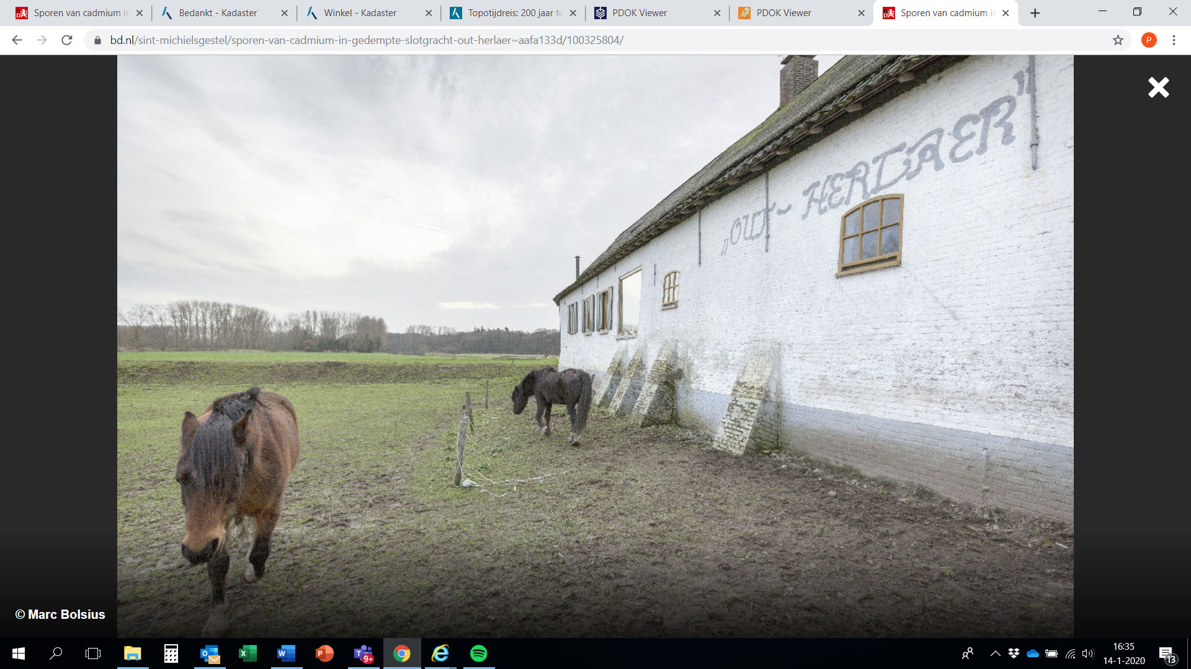

Trede 6a : Meetplan kwalitatief wateronderzoek

We gaan er in deze trede een meetplan opstellen voor een vast omlijnd gebied.
Heb je jezelf weleens afgevraagd waarom je nu juist op deze specifieke plaats een wateronderzoek wilt uitvoeren? Wat moet je meten en wat moet je waarnemen, wat neem je mee voor het nemen van een monster, hoe conserveer je het monster, wat schrijf je op, al dit soort vragen ga je beantwoorden in je meetplan. In de Wikiwijsmap vind je een artikel over het opstellen van een meetplan.
Je hebt voor deze taak een topografische kaart met schaal 1: 25.000 van je omgeving nodig. Deze vind je op verschillende sites die je kent uit een vorige IBS. Gebruik voor deze opdracht GIS kaartmateriaal. Kijk voor de waterloop op de legger Oppervlaktewater van Waterschap de Dommel.
Opdrachten
Bekijk een kaartblad van Haanwijk en omgeving. De vragen die je gesteld worden zijn:
A1. Wat is de chemisch fysische waterkwaliteit van het oppervlaktewater in de hoofdwaterloop die het gebied van Haanwijk ontwatert?
A2. Wat is de invloed van het landelijk gebied van Haanwijk op de chemisch fysische waterkwaliteit van deze waterloop?
B. Welke aanbevelingen kun je geven voor de verbetering van de hydromorfologische kwaliteit van dit oppervlaktewater?
C. Wat is de biologische waterkwaliteit van de te onderzoeken waterloop?
a. Geef eerst op de kaart aan wat de begrenzing is van je onderzoeksgebied. Zie de legger.
b. Markeer nu de oppervlaktewateren die je in het onderzoek meeneemt.

Chemisch Fysisch Onderzoek
We gaan aan de slag met het meetplan voor het chemisch fysisch onderzoek.
- Geef aan welke 7 parameters voor het chemisch-fysisch KRW onderzoek je wilt gaan onderzoeken om vraag A1 te beantwoorden.
- Geef aan met de SPV’s hoe je deze parameters wilt gaan meten. Is er geen SPV dan geef je een korte beschrijving van de onderzoeksmethode.
- Stel een netwerk op met meetpunten voor een routinematige controle om vraag A2 te kunnen beantwoorden. Licht je keuze voor de locaties toe.
- Geef aan met welke frequentie je wilt gaan meten.

Hydromorfologisch Onderzoek
Vervolgens gaan we werken aan het hydromorfologisch meetnet.
- Geef aan welke 10 relevante parameters je voor het hydromorfologisch onderzoek zou willen gebruiken voor het onderzoek.
- Geef aan hoe je dit wilt aanpakken. Denk hierbij aan bureau-onderzoek, veldmetingen of waarnemingen. Beschrijf kort de werkwijze.
- Geef aan op welke stukjes waterloop je een hydromorfologisch onderzoek zou willen uitvoeren en hoe lang deze moeten zijn. Licht je keuze toe.
- Geef aan met welke frequentie je de parameters wilt onderzoeken.
- Geef aan waarover je aanbevelingen zou kunnen geven.

Biologisch Onderzoek
Tot slot gaan we aan de slag met de biologische parameters.
- Geef aan welke 4 groepen organismen je voor het biotisch KRW onderzoek wilt inventariseren.
- Geef aan waar je de biotische meting(en) wilt verrichten en waarom daar.
- Geef aan met welke frequentie je de parameters wilt onderzoeken.
- Geef aan (globaal) hoe de verschillende parameters gemeten kunnen worden. Kijk hiervoor in het Handboek Hydrobiologie:
https://www.stowa.nl/publicaties/handboek-hydrobiologie
Zoek de betreffende groepen op en beschrijf kort de werkwijze.

Trede 6b : Kwantitatief wateronderzoek

Opdrachten Watersysteem
(Afwatering Haanwijk via de legger Oppervlaktewateren Waterschap de Dommel)
- Geef op een kaart aan hoe de hoofdwaterafvoer van het gebied Haanwijk/Oud Herlaer plaatsvindt.
- Wat is het verval tussen de eerste en de laatste profielweergave? Licht je antwoord toe?
- Wat is het verhang over de hele waterloop van vraag 2?
- Het gebied wordt onder bemalen. Wat wil dit zeggen?
- Het gebied kan als een water retentiebekken fungeren. Wat wil dit zeggen?

Opdrachten Waterketen (Zie het artikel Riolering in de Wikiwijsmap)
- Welk rioolsysteem zou het buurtschap Halder hebben? Licht je antwoord uitgebreid toe.
- Welk rioolsysteem of IBA zou je adviseren voor het zwart en grijs water en het hemelwater van Haanwijk en Oud Herlaer? Licht weer je antwoord toe.
- Zijn er waterontrekkingspunten in het gebied en zo ja waar denk je dan aan?
- Licht de waterbalans (input – output) van het gebied toe. Concludeer of dit problemen oplevert en zo ja hoe we die kunnen oplossen.
- Er valt in het gebied een bui van 25 mm regen. Bereken hoeveel m3 water dit in totaal betekent.

Trede 10a : Ruimt. Inrichting: Bestemmingsplan/Omgevingsplan

Bij de vraag of een project op een locatie doorgang kan vinden staat in eerste instantie het bestemmingsplan centraal. Vaak worden projecten gefaseerd ingediend om eerst de toetsing aan het bestemmingsplan af te wachten. Is (één van de) voorgenomen activiteit(en) in het project strijdig met het bestemmingsplan, dan bestaat de kans dat dit een breekpunt voor het hele project betekent.

OPDRACHT 10a
Toetsing bestemmingsplan
In deze trede gaan we een aantal projecten, die uit één of meer activiteiten bestaan, toetsen aan de eisen van het geldende bestemmingsplan. Vaak is voor een dergelijke activiteit ook een omgevingsvergunning nodig. Met de toetsing aan het bestemmingsplan kun je al snel zien of je voorgenomen activiteit überhaupt is toegestaan.

Gebruik www.ruimtelijkeplannen.nl en zoek voor twee van de onderstaande situaties het antwoord op de vragen. TIP: Open de site in CHROME, dat werkt veel beter.

Bestudeer het bestemmingsplan en beantwoord de volgende vragen voor de onderstaande cases:
- Wat is de aangegeven plekinfo? Geef alleen de bestemmingen.
- Welke regels zijn van toepassing op het project? Geef de tekst weer en het artikelnummer.
- Mag het project in een of andere vorm doorgang vinden?
- Welke voorwaarden, nadere eisen, specifieke gebruiksregels, etc worden er gesteld bij uitvoering en gebruik?
- Is je project strijdig met het bestemmingsplan welke methoden zijn er dan om het toch doorgang te laten vinden? Is er een van toepassing op jouw project?

 | Doel project | Coördinaten | Opmerkingen
A | Gebouw voor tentoonstellingen | 149750-408000 | Museumruimte voor beelden op Oud Herlaer 1
B | Uitkijktoren | 150355-407727 | Toren met 2 verdiepingen, hoogte 7 meter
C | Plaatsing kunstwerk | 150521-407449 | Stalen constructie van 2 m hoogte en 6 m lang
D | Veehouderij omvorming | 151204-407038 | Omvormen van melkvee naar intensieve varkenshouderij
E | Minicamping | 150576-407464 | Voor 15 staanplaatsen met toiletgebouw

Toetsing aan een bestemmingsplan:

Werkwijze
Om te kunnen beoordelen of bepaalde zaken of ontwikkelingen passen binnen het bestemmingsplan, zou de volgende werkwijze kunnen worden gehanteerd:
1. Ga op de verbeelding na welke bestemming(en) en aanduidingen voor de gronden zijn opgenomen waarop de onderzoeksvraag/aanvraag betrekking heeft.
2. Kijk in de regels naar de bepalingen van het artikel van de bestemming die voor de gronden geldt.
3. Beoordeel of het aangevraagde/geconstateerde past binnen de bestemmingsomschrijving. Hierbij dienen meteen de nadere detaillering van de bestemmingsmogelijkheden en de
gebruiksbepaling te worden meegenomen omdat die een nadere uitleg/inperking geven van de
bestemmingsomschrijving.
4. Luidt het antwoord op punt 3 ja, dan moet in het geval van een bouwwerk tevens worden gekeken of deze ook past binnen de bouwregels.
5. Voor zover er tevens werken en/of werkzaamheden, geen bouwwerken zijnde, moeten worden uitgevoerd (waarbij gedacht kan worden aan werkzaamheden die bodem/grondverzet met zich meebrengen) dan moet bovendien worden nagegaan of er een omgevingsvergunning voor aanleggen verplicht is gesteld.
6. Indien aan de punten 3, 4 en 5 wordt voldaan dan moet medewerking worden verleend, waarbij het College van Burgemeester en Wethouders eventueel nog gebruik kan maken van de aan haar toekomende bevoegdheid tot het stellen van nadere eisen, teneinde de aanvraag beter te kunnen inpassen.
7. Is je project strijdig met het bestemmingsplan dan zijn er de volgende methoden om het toch doorgang te laten vinden:
Binnenplanse afwijking
Als niet wordt voldaan aan de rechtstreeks geldende bestemmingsregels eerst gekeken of er in de regels van het bestemmingsplan een mogelijkheid voor afwijking is opgenomen. Dit is de zogenaamde binnenplanse afwijking.
Buitenplanse afwijking
Wanneer het initiatief niet past binnen de afwijkingsregels van het bestemmingsplan, past, biedt de Wro de mogelijkheid voor bepaalde categorieën van gevallen om af te wijken. Welke categorieën dit zijn, staat precies omschreven in het Besluit omgevingsrecht bijlage II art. 4. In praktijk wordt dit de lijst van kruimelgevallen genoemd. Voldoe je hier niet aan, dan kan geen gebruik worden gemaakt van deze vorm van afwijking. Voorbeelden van kruimelgevallen zijn een GSM antenne, een beperkte mestvergistingsinstallatie, een klein bijbehorend bouwwerk en een tijdelijke circustent.
Projectafwijkingsbesluit
Gelukkig biedt de Wabo nog een andere afwijkingsmogelijkheid. Namelijk een omgevingsvergunning met ruimtelijke onderbouwing/uitstraling. De belangrijkste voorwaarde is dat de omgevingsvergunning moet voldoen aan een goede ruimtelijke ordening, net als een bestemmingsplan. De omgevingsvergunning moet daarom vergezeld gaan van een zogenaamde goede ruimtelijke onderbouwing/uitstraling. Dit is inhoudelijk te vergelijken met de toelichting van het bestemmingsplan. Een goede ruimtelijke onderbouwing/uitstraling omvat geen regels en ook geen verbeelding (plankaart). Dit komt omdat meestal een omgevingsvergunning wordt genomen voor een bouwplan. Het bouwplan doet dan dienst als regels en verbeelding. De omgevingsvergunning geldt dan ook precies voor dát bouwplan: de hoogte en de plek van het gebouw.
De procedure voor de omgevingsvergunning om af te wijken van het bestemmingsplan staat omschreven in de Wabo.
herziening bestemmingsplan
Naast de bovenstaande mogelijkheden om af te wijken van het bestemmingsplan, is er natuurlijk altijd ook nog een mogelijkheid om het geldende bestemmingsplan aan te passen, te herzien dus. De procedure voor een dergelijke herziening is exact gelijk aan de procedure zoals we die eerder hebben omschreven.

Trede 10b : Ruimtelijke Inrichting: Ruimtelijke Onderbouwing en Ruimtelijke Uitstraling

Wat is belangrijk bij een ruimtelijke onderbouwing?
Je voert deze toets uit als je project niet overeenkomt met de geldende bouw- en gebruiksregels uit het bestemmingsplan.
Het gaat er bij een ruimtelijke onderbouwing om, aan te tonen dat je plannen:
- passen in het ruimtelijk beleid van rijk, provincie, regio en gemeente
- geen milieuproblemen oproepen of ondervinden ten aanzien van wegverkeerslawaai, luchtkwaliteit (stof geur), industrielawaai, bedrijven en milieuzonering, externe veiligheid en bodemkwaliteit
- geen verstoring betekenen van archeologische waarden (archeologisch onderzoek) of voor de leefomgeving van planten en dieren (flora- en faunaonderzoek)
- getoetst zijn aan de regels ten aanzien van de waterhuishouding (watertoets)
- geen financiële schade inhouden voor uw buren (waardedaling van hun eigendom) en indien er wel sprake is van schade, wat de geschatte omvang is van de schade (risicoanalyse planschade)
Gelukkig zijn niet al deze onderwerpen op elk plan van toepassing. De te onderzoeken aspecten verschillen per initiatief. Voor een woning binnen de bebouwde kom zijn geluid en de bodemgesteldheid belangrijk. Voor een bosrijke omgeving buiten de bebouwde kom is flora en fauna vaak een belangrijk aspect. Iedere plan vergt zijn eigen haalbaarheidsonderzoeken. Uiteraard moet je plan wel passen binnen het beleid opgesteld door de verschillende overheden. De rijksoverheid heeft bijvoorbeeld besloten dat in bepaalde natuurgebieden niet mag worden gebouwd. Wil je bijvoorbeeld in zo'n gebied van jouw agrarisch bedrijf een camping maken en moet je daarvoor bijbouwen dan kan dat op problemen stuiten. Daarnaast moeten de milieuaspecten met betrekking tot het plan worden onderzocht. Is de bodem waar je je nieuwe woning wilt bouwen wel schoon genoeg om op te wonen? Produceert de naastgelegen weg niet teveel decibellen aan geluid? Verblijven er beschermde dieren of planten op het terrein waar je wilt gaan bouwen?

Ruimtelijke uitstraling
In een eenvoudigere afweging van een afwijkend grondgebruik en/of bouwwerk van het bestemmingsplan, kun je ook terugvallen op een zogenaamde bepaling van ‘ruimtelijke uitstraling’.

Waar moet je dan op letten?
Denk hierbij aan:
- Aard, omvang van het bouwwerk . Hoe groot is het bouwwerk?
- Intensiteit van het gebruik. Hoe vaak wordt het gebruikt?
- Aard van de omgeving (stedelijk, industrie, natuur, groen, wonen, agrarisch, recreatie, etc)
- De relatie van het bouwwerk en/of gebruik met deze omgeving.
- De maatschappelijke weerstand tegen het voorgenomen bouwwerk en/of gebruik.

Overweeg hierna of deze ruimtelijke uitstraling zodanig is dat deze wel of niet past bij de functie/bestemming van de omgeving.

OPDRACHT
1.Maak een checklist voor de aandachtspunten van een RU
2. Pas de checklist toe op één groen of één rood project (bouwen) of één van de plannen uit opdracht a die geen doorgang kunnen vinden..

De checklist omvat alle omgevingsaspecten waarop hinder/schade/aantasting plaats kan vinden. Zie hiervoor de inleiding.

Groene projecten
1.Een ruiterroute aanleggen over niet-bestaande paden.
2.Begrazingsdieren houden in een vrij toegankelijk wandelgebied (wel met een vaste omheining)
3. Een deel van een bos kappen om natuurbeheer doelen te halen.

Rode projecten
1. Een kinderboerderij oprichten tegenover Haanwijk 5.
2. Een kantoorpand bouwen naast Haanwijk 1 kadasternummer 238.
3. Een garage aan de woning op Haanwijk 6 kadasternummer 320.
Voor kadasterkaart zie: https://www.pdok.nl/viewer. Zoom flink in op Kadastrale kaart.

Trede 10c : Zienswijzen, klachten en bedenkingen

In de voorbereidingsfase van een project worden er allerlei zienswijzen, klachten en bedenkingen in media geuit. Je gaat in dit onderdeel vanuit drie actoren hierover een opdracht uitvoeren.
- Projectindiener: Bedenk een drietal -mogelijke gefundeerde- klachten of bedenkingen die burgers of belanghebbenden bij je project of de uitvoering ervan kunnen hebben. Formuleer de klachten en/of bedenkingen in de vorm van hoofdvragen.
- Projectadviseur: Maak een communicatieplan voor een te houden voorlichtingsavond voor belangstellenden en belanghebbenden.
- Bevoegd gezag: Schrijf een brief naar één van de personen of instanties die een klacht of bedenking hebben geuit. Geef er in aan hoe je in het algemeen, volgens de Wabo, zienswijzen kunt indienen of bezwaar of beroep tegen een voorgenomen activiteit kunt aantekenen.

Afhandelen klachten
Bij de aanvraag van een project, houd je er altijd rekening mee dat er zienswijzen en/of klachten kunnen worden ingezonden. Als je deze niet goed aanpakt kunnen ze leiden tot bezwaren of beroepen tegen een wellicht positieve beslissing van de overheid.
Als je er kans toe ziet, probeer je dus de klachten zo goed mogelijk te weerleggen. Dit gaat niet altijd en dan moet je er maar op vertrouwen dat de overheid jouw kant van het project kiest. Het is echter altijd het proberen waard om de klachten serieus te nemen. Vandaar deze opdracht.

Case
In een oud monumentaal pand midden op Oud Herlaer wil jij een café/restaurant beginnen. Je verwacht allerlei klachten. Ga op de verschillende stoelen zitten en voer de opdracht uit.
- Indiener project: Formuleer voor jezelf welke klachten er allemaal geuit kunnen worden.
- Projectadviseur: Organiseer een informatieavond om de klachten en zienswijzen aan te horen en je plannen toe te lichten. Maak een organisatieschema.
- Bevoegd gezag: Schrijf een brief naar één van de klagers om de procedure voor klachten en zienswijzen uit te leggen.

Kijk voor goede tips over communicatie op Wikiwijs onder Werken met Structuur Hoofdstuk 2 en de Power Points Communicatie en Klachten.

Trede 11a : Ruimtelijke Metingen: Landmeten

We gaan gebruik maken van enige hulpmiddelen om een aantal punten in het terrein op een plattegrond aan te geven. De metingen worden o.a. toegepast bij milieubemonstering. Je kunt op deze manier markante punten zoals een olievlek, een peilbuis voor grondwaterbemonstering en opvallende zaken als een put op schaal intekenen om ze later gemakkelijk te kunnen terugvinden.
Om een meting ten opzichte van een gebouw, schutting of ander bouwwerk uit te voeren, is het belangrijk om via loodrechte lijnen te werken. Daartoe zijn twee belangrijke werkwijzen via een handleiding uit te voeren, de plaatsbepaling en de waterpassing. In deze opdracht oefenen we de eerste werkwijze.

Benodigdheden
- 2 jalons
- jalonrichter
- pentagoonprisma + loodstaaf
- meetlint

Werkwijze
Je werkt in een groepje van 2 of 3 personen
1. Zet naast of op het in te meten punt een jalon.
2. Meet altijd ten opzichte van een richtlijn. Verstandig is om hiertoe een muur of wand te kiezen. Indien deze niet beschikbaar is, zet je met behulp van jalons een rechte lijn uit.
3. Zet vanuit een muur van een gebouw een rechte hoek naar het in te meten punt uit. Volg hiervoor de onderstaande instructie en de figuur.
- Zet op de plaatsen 1 en 2 een jalon. Zorg dat ze precies op de richtlijn van de muur staan en loodrecht. Dit laatste kun je doen met de jalonrichter.
- Loop nu met de loodstaaf en het prisma precies tussen 1 en 2. Controleer dit steeds met het beeld op de spiegel. Doe je dit niet goed dan krijg je het beeld van figuur 1. Op een bepaald moment krijg je de jalon van punt A in beeld. Indien alle drie de jalons precies in het beeld samenvallen en het beeld van figuur 4.9 verschijnt, sta je loodrecht op punt B.
- Zet nu in B de vierde jalon.
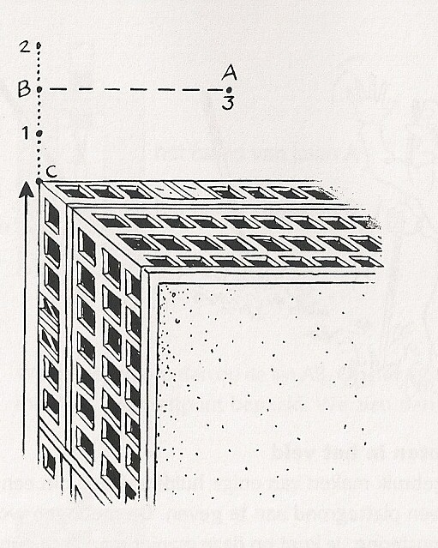
Figuur 1 Het inmeten van een punt A ten opzichte van een bestaand gebouw.

4. Meet nu met het meetlint exact de positie van het punt t.o.v. het schoolgebouw. Je meet hiertoe de afstanden AB en AC.

Vragen en opdrachten
1. Inmeten punt
a. Geef de coördinaten van je opgemeten punt ten opzichte van het vaste punt C. Als x-waarde neem je de afstand BC en als y-waarde de afstand AB.
b. Maak een schaaltekening waarin precies de coördinaten worden weergegeven en de schaal apart vermeld wordt.

2.Lengtemeting grote afstand
Meet de lengte van een willekeurige afstand tussen twee punten in de omgeving door met een prisma of op het oog de jalons er in een rechte lijn langs te plaatsen. De afstand moet groter zijn dan de lengte van het meetlint.

3.Schaalberekeningen
a. Bereken de oppervlakte van een gebouw dat je op een schaaltekening krijgt aangeboden.
b. Teken op de schaaltekening een bouwwerk in met een oppervlakte van 9m x 3,50m. Je mag er zelf een locatie voor bepalen.

De docent zorgt voor een plattegrond van een gebouw met omgeving op schaal.

Trede 11b : Ruimtelijke Metingen: Waterpassen

In het terrein liggen verschillende dijklichamen met vaak een bijzondere geschiedenis. In één ervan is een coupure ontstaan en jij bent gevraagd deze te herstellen door een juiste hoeveelheid grond in de opening aan te brengen. Voordat je grond gaat bestellen moet je berekenen om hoeveel m3 het gaat. Dit gaan je uitvoeren met een waterpassing en enkele andere rekenvaardigheden.
We beginnen met een oefening om het waterpassen onder controle te krijgen. Daarna ga je het dijklichaam opmeten en de nodige berekeningen uitvoeren.

Benodigdheden
waterpastoestel met baak
pen, papier en klembord
krijtje per groepje
meetlinten tot 50 m

Doen
Volg de les over het waterpassen met het waterpastoestel.

1.Voer een rondwaterpassing uit vanaf enkele door de docent aan te geven startpunten. Met een rondwaterpassing moet je op de zelfde hoogte uitkomen als je vertrokken bent. Alle klimmingen samen moeten dus nul opleveren en alle dalingen evenzo. Het is zo een leuke manier om jezelf op nauwkeurigheid te testten.
2.Bereken de hellingsgraad van een dijktalud. Zie https://nl.wikipedia.org/wiki/Hellingsgraad
3.Bereken de hoeveelheid grond die nodig is voor een dijkherstelling.

- Rondwaterpassing
a Vul het onderstaan de formulier bij de rondwaterpasmetingen in:

1 | 2 | 3 | 4 | 5
Slag | aflezingen |  | Klimming | Daling
 | achterbaak | voorbaak
A
B
C
D
E
F
G
H
I
Totaal

b. Bereken de totalen van kolom 4 en 5 en vul in.
c. Wat is het verschil in totalen van kolom 4 en 5?
d. Wat is het gemiddelde van de totale klimming en daling? Bereken nu je % afwijking.

2. Hellingshoek van de dijk
Voer een waterpassing uit vanaf de voet van de helling naar de top.
a. Bereken eerst het hoogteverschil van dijkvoet naar dijktop door een waterpassing. Gebruik het schema van opdracht 1 om de slagen te noteren. Wat is het hoogteverschil?
b. Meet de lengte van de schuine zijde. Teken de driehoek van de halve dijkdoorsnede en bereken de lengte van de ontbrekende zijde. (Pythagoras)
c. Bereken de hellingshoek van de dijk.

3.Grondpartij ter opvulling
a. Hoe groot is de breedte van de dijktop?
b. Neem aan dat de aflopende helling van de dijk even steil is als de oplopende, die je al gemeten hebt. Bereken nu de hoeveelheid grond die nodig is ter opvulling van een dijkvak van 15 m. Laat je berekening zien in een tekening.

Je hoeft geen rekening te houden met de zetting van de grond.

Trede 12a : Geluidonderzoek

- Geluidonderzoek buiten: omgevingsgeluid

Doel: Onderzoeken of het mogelijk is om het gebied van Haanwijk aan te merken als Stiltegebied.
Hiervoor zijn een aantal onderzoeksvragen te stellen die beantwoord moeten worden.

Je gaat in deze Trede o.a. metingen verrichten in het (natuur)gebied van je keuze. Vooraf bestudeer je de inhoud van het begrip Stiltegebied (Interim Provinciale Verordening Brabant) en ga je op zoek naar de voorschriften die er voor een dergelijk gebied gelden. Zoek de normen(in dB(A)) die gelden in een stiltegebied.
Je zet nu een meetplan op voor het bepalen van het achtergrondgeluid in jouw studiegebied volgens het protocol Omgevingsgeluid in de Wikiwijsmap. (IL-HR-15-01). Zoek ook in pdok de kaart Geluidskaarten 2016 Rijkswegen op en voeg die toe.
De rapportage is op de wetenschappelijke methodiek gebaseerd. Je maakt gebruik van het meetformulier in deze projectbundel.

Opdracht: beantwoord de onderzoeksvraag.

De Wetenschappelijke Methode
Inhoudsopgave:
Titelpagina
Voorwoord
Inhoudsopgave
Samenvatting

1. Inleiding
1.1.Observatie: een omschrijving van het type gebied en het begrip Stiltegebied. Kijk hiervoor op de site van je provincie en bestudeer ook de kaart van je gebied.
1.2. Vraagstelling: wat is (zijn) het (de) doel(en) van je onderzoek? Welke onderzoeksvragen stel je?
1.3.Hypothese: denk je dat het gebied voldoende stilte heeft om aan de voorwaarden van Stiltegebieden te voldoen?
2.Materiaal en methode: beschrijf de meetparameter die je gaat instellen op de meter (SPL, SEL, LAeq, ect.), het type meter, de meettijd, het meetmoment op de dag, weerinvloeden en andere zaken die een rol kunnen spelen bij de meetwaarden. Kies eventueel een aantal locaties waarop je gaat meten. Geef de motivatie van je keuze en maak een kaartje waarop je de locaties aangeeft.
3.Resultaten. Zet alle meetwaarden in een tabel. Vul het geluidmeetrapport in. Je mag dit formulier naar eigen inzicht aanpassen.
4. Conclusies. Vergelijk je gevonden waarden met de door jou gekozen uitgangswaarde voor een Stiltegebied. Trek conclusies.
5. Discussie: Geef een verklaring voor de gevonden waarden en de mogelijke afwijking van de door jou gestelde norm. Beantwoord de onderzoeksvraag. Kijk ook kritisch naar je metingen, de meetomstandigheden en de Geluidskaart.
GELUIDMEETRAPPORT OMGEVINGSGELUID

Onderzoeksgebied | Haanwijk deelgebied: ………………….(nummers invullen)
Gemeente | St Michielsgestel
Doel meting | Toetsing van het Omgevingsgeluid aan de norm voor Stiltegebied
Meting uitgevoerd volgens (delen van): | IL-HR-13/15-01
Datum meting | 04-03-2020
Tijdstip/tijdsduur meting

Windinvloeden
Windsnelheid
Neerslag

Type meter | Cesva 102
Gekalibreerd met | Standaard toongenerator 90 dB (A)
Hoogte microfoon tijdens meting

Gevelcorrectie nodig

Afstand tot een gevel  (alleen bij correctie) | (alleen bij correctie)
Resultaat meting 1
L_{Aeq}
Voorgrondlawaai bij meting 1 | (impuls, langdurig, type, intensiteit)
Resultaat meting 2
L_{Aeq}
Voorgrondlawaai bij meting 2 | (impuls, langdurig, type, intensiteit)
Resultaat meting 3
L_{Aeq}
Voorgrondlawaai bij meting 3 | (impuls, langdurig, type, intensiteit)
Resultaat meting 4
L_{Aeq}
Voorgrondlawaai bij meting 4 | (impuls, langdurig, type, intensiteit)
Voeg een foto of situatieschets toe

- Geluidonderzoek binnen: industriegeluid (Arbo)
In dit onderzoek ga je aan de slag met een aantal metingen van deel-arbeidsprocessen in een industriële productie hal. Gedurende een werkdag heeft een werknemer een aantal machinale bewerkingen uitgevoerd in een bedrijfshal met een vast achtergrond geluid. Jij gaat de dagbelasting van deze persoon aan de hand van de meetresultaten bepalen en hieruit conclusies trekken.
Meetresultaten
Proces | Tijd | Werkzaamheid | L_{Aeqw} in dB (A)
A | 1,5 uur | schuurmachine | 84 dB
B | 2 uur | stans | 95 dB
C | 2 uur | frees | 95 dB
D | 1,5 uur | poetsmachine | 90 dB
E | 1 uur | Opruimen schoonmaken | 75 dB

Vragen:
- Wat is de totale gemiddelde dagdosis L_{EX,T} ? Laat je berekening zien.
- Geef aan wat de werkgever in deze situatie moet doen. Licht je antwoord toe.

Trede 12b : Luchtonderzoek

DEEL A: Luchtkwaliteit
We gaan in deze opdracht een korte zoektocht maken langs sites die ons iets vertellen over de luchtkwaliteit in onze omgeving.
Bezoek de site en beantwoord de gestelde vragen.

1.Nationaal Samenwerkingsprogramma Luchtkwaliteit
http://www.nsl-monitoring.nl/
a. Ga naar de Kaart en zoom in op de locaties van je onderzoeksgebied. Toon de rekenpunten en de wegvakken. Op basis waarvan wordt de luchtkwaliteit berekend?
b. Geef in woorden aan welke rekenpuntkenmerken het programma kan tonen.
c. Ga via het Home-menu naar het NSL en daar naar Normen Luchtkwaliteit (Compendium voor de Leefomgeving. Wat zijn de normen voor stikstofoxiden en fijn stof?
d. Worden de normen in Den Bosch en je woonplaats ergens voor een parameter overschreden? Zo ja welke?

2. Het Longfonds
https://www.longfonds.nl/gezondelucht/?gclid=CjwKCAiAmb7RBRATEiwA7kS8VOeeWRm8GfW5M-E8ewrNii55DMCXN-6GrfCvTlqOqDHrWrS5IGWxURoCl9EQAvD_BwE
a. Check de luchtkwaliteit op je postcode via het longfonds.

3. Landelijk meetnet Luchtkwaliteit
https://www.luchtmeetnet.nl/
a. In de buurt van Eindhoven zijn een aantal meetpunten die we gaan onderzoeken. Doorloop de stoffen waarvoor metingen worden verricht en trek conclusies over de luchtkwaliteit ter plaatse.
b. Zoek op de kaart van Nederland naar meetpunten waar parameters die rond Eindhoven niet gemeten worden, wel worden aangegeven. Waarom worden die juist daar wel gemeten?
c. Click nu op één van de stippen rond Eindhoven. Wat kun je hier voor informatie vinden? Trek eens wat conclusies.

4.Check je plek
Beschrijf de luchtkwaliteit volgens de gegevens op deze site van Atlas van de Leefomgeving. Vul een adres op Haanwijk in!
https://www.atlasleefomgeving.nl/check-je-plek

